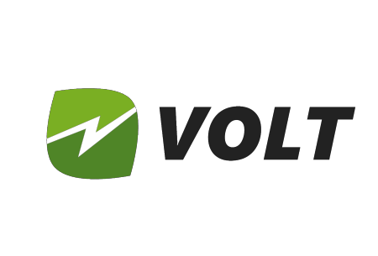

# OFERTĂ STAȚll DE ÎNCĂRCARE PENTRU MAȘINI ELECTRICE

De la**: VOLT EVSE DISTRIBUTION S.R.L.**

Sediu social**: Str. lntrarea Paharnicul Turturea, nr. 12, Corp C2, Camera 5** CUI**: RO 36597270**

Nr. de ordine RC**:J40/13036/04.10.2016**

Telefon**: +40 754 554 865**

E-mail: [**contact@volt.com.ro**](mailto:contact@volt.com.ro)

1. **Prezentare generală a stațiilor de încarcare VOLT**
2. **Stațiile Business Line**
3. **Accesorii**
4. **Condiții generale**

# 1. Prezentare generală a stațiilor de încarcare VOLT

## Apreciem interesul dumneavoastră fața de produsele noastre. Vă asiguram ca ați luat decizia cea mai buna odată cu instalarea stațiilor noastre de încărcare. De ce?

* Stațiile noastre de încarcare sunt cele mai răspandite din lume: 50.000+ de stații instalate in peste 30 de țări și 980 orașe.
* Furnizorul nostru, EVBox, este liderul global de piața in domeniul stațiilor de încărcare pentru mașini electrice și hibride
* Întreaga infrastructură de încărcare a mașinilor electrice din marile orașe ale Olandei, țara cu cea mai dezvoltată infrastructură de mobiliate electrică, este formată doar din stațiile EVBox.
* Singurele stații de încărcare folosesc servicii de Smart Charging, ce permit comunicarea între stațiile amplasate în aceeași locație pentru o distribuție mai eficienta a energiei și reducerea costurilor.

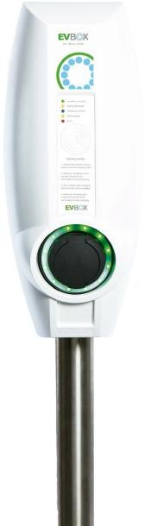

**Rapid si sigur**

Încarcă de până la 8 ori mai repede decat o priza normală.

Certificare CE, certificare protecție IP54 și IK10 protocoale de comunicare OCPP 1.2, 1.5 și 1.6 Garanție 3 ani, cu posibilitate de prelungire la 5 ani **Ușor de folosit**

Datorită indicatorului de stare LED și a unei simple glisări cu cardul RFID pentru a încarca

**Potrivită pentru orice marca și model de mașină**

Gamă completă de puteri 3,7kW- 22kW

**Simplu de gestionat**

Platformă de management online (consum, încărcari, plați, etc.) Actualizări online automate de software Costuri configurabile pentru încărcări Plați automate

**Servicii de Smart Charging**

Hub/Satellite pentru reducerea costurilor și o mai ușoara

gestiune a unei retele de statii

Load Balancing pentru o eficiență crescută din punct de vedere

energetic

**Optiuni personalizate**

Disponibilă cu o priza sau cablu fix, internet, culoare carcasă orice nuanță RAL, etichete plasare logo firmă

|  |  |  |  |  |
| --- | --- | --- | --- | --- |
| **COD** | **PRODUS** | **INTRARE** | **IEȘIRE** | **PREȚ** |
| B3322-5001 | Business Line Hub  2 x 22 kW | 2 cabluri  X 22 kWh  (380 V x 32 A) | 2 prize  X 22 kWh  (380 V x 32 A) | 2.749 € |
| B3322-0020 | Business Line  Autostart 2 x 22 kW | 2 cabluri  X 22 kWh  (380 V x 32 A) | 2 prize  X 22 kWh  (380 V x 32 A) | 2.205 € |

*Modelele Autostart nu se pot conecta la internet, nu au contor kWh și nu se poate restricționa accesul la încărcări pe baza unui card RFID

**Daca doriti sa adaugați și un picior metalic, vedeți pagina Accesorii. Pentru stațiile Business Line cu 2 prize, piciorul metalic este obligatoriu.

*** Prețurile nu conțin TVA

|  |  |  |  |  |
| --- | --- | --- | --- | --- |
| **COD** | **PRODUS** | **PREȚ UNITAR** | **CANTITATE** | **PREȚ TOTAL** |
| 290150 | Picior metalic Prindere: In pamant | 195 € | 1 | 195 € |
| 290305 | Picior metalic: Prindere: pe podea | 195 € | 1 | 195 € |
| 290600 | Picior metalic: Prindere: pe perete | 299€ | 1 | 299€ |
| SJ RGARANTI E2 | Garanție extinsă 5 ani Stație cu 2 prize | 169 € | 1 | 169 € |
| 9996S2 | Sticker personalizare stație - Partea de mijloc | 30 € | 1 | 30€ |
| 9996S4 | Sticker personalizare statie - Partea de jos | 10 € | 1 | 10 € |

* Prețurile nu conțin TVA

* La cerere putem asigura întregul proiect de racord electric al stației
* Condițiile de plată: avans 40% din valoare la data semnării contractului, 60% se va plăti la data livrării echipamentelor pe șantier, la cursul de schimb euro/lei al BNR
* Termenul de livrare standard este de maxim 3 săptămâni de la data comenzii
* Termenul de garanție este de 36 Iuni și este recunoscut în condițiile stipulate în certificatul de garanție cu condiția întreținerii în conformitate cu specificațiile producătorului
* Suportul și mentenanța stațiilor sunt gratuite pe perioada garanției
* Produsul este însoțit de documentație tehnică, certificat de garanție și

certificate de calitate

### În oferta prezentă sunt incluse urmatoarele activitați și materiale:

* Consultanța pentru implementarea sistemului,
* Transportul materialelor și echipamentelor pe șantier
* Training personal pentru utilizarea sistemului

### În oferta prezentă nu sunt incluse urmatoarele activități și

**materiale, acestea cad în sarcina beneficiarului:**

* Obținerea autorizațiilor necesare
* Furnizarea energiei electrice pentru echipamente
* lnstalare, montaj, trasee cabluri și cablare
* Săpături, asfaltare, reparații betoane și asfalt
* Mobilier beton pentru instalarea dispozitivelor
* Orice altceva ce nu este specificat în ofertă